Tavaszi virág

Mit is lehetne ilyenkor alkotni, mit nyíló virágokat?
Ez a tavaszi virág alkalmas akármilyen ünnepre, születésnapra, névnapra. Kör alakú maradék anyagokat használunk fel. Egyforma köröket kb. 7cm-es sugárral vágunk ki, 4-5 db-ot. Ha nagyobbat vagy kisebbet szeretnénk, nem probléma, megtehetjük. Ha több kört vágunk, annál dúsabb lesz a virágunk. Négy részbe hajtjuk és minden réteget együtt beráncolunk, majd egymás mellé fűzzük őket.
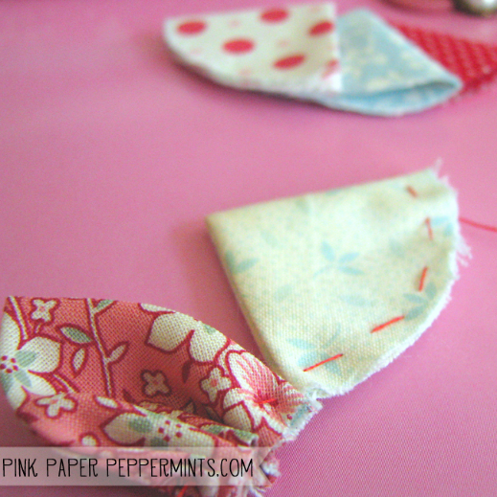
Amikor körbe értünk, a közepére egy nagy gombot varrunk, hogy eltakarjuk a szirmok kezdeteit.
Sok virágot is fel lehet fűzni, vagy csokorba kötni.
Remélem sikerültek a húsvéti díszek és örvendett, aki kapta.
Szép kikeletet mindnyájatoknak!
Gabi néni

